Викторина «Нижегородские промыслы»
25 ноября в школе прошла викторина для 2-х классов «Нижегородские промыслы», в рамках мероприятий, посвященных 800-летию Нижнего Новгорода
1 место занял 2-б класс
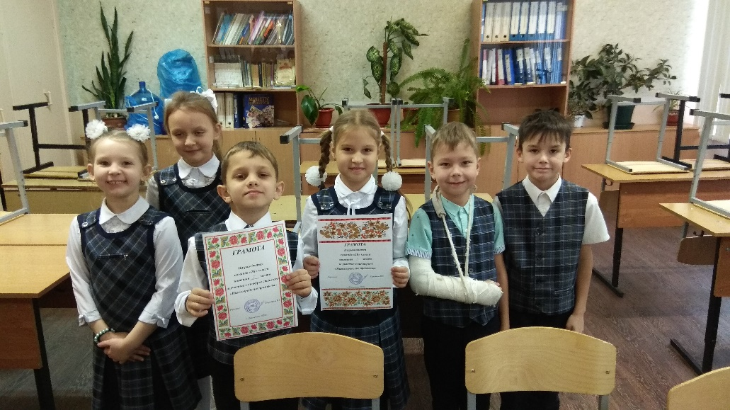
2 место досталось 2-а классу
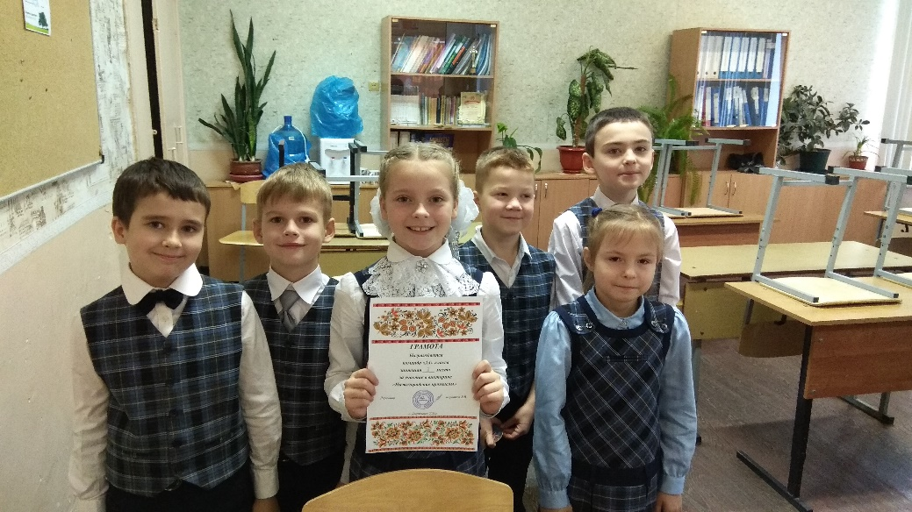

3 место -2-в класс
